Доклад на тему: «Приемы и методы формирования функциональной грамотности учащихся на уроках русского языка и литературы. Интеллект-карта»
Аннотация
В условиях социально-экономической модернизации обществу необходим человек, образованный, умеющий работать на результат, способный к определенным, социально значимым достижениям, поэтому актуальность моей работы состоит в том, что в настоящее время всё интенсивнее стало развиваться понятие «функциональная грамотность». Кроме элементарной грамотности как способности личности читать, понимать, составлять простые короткие тексты, умения строить рассуждения необходимо сформировать «функционально грамотную» личность для успешной адаптации в социуме, для профессионального карьерного роста.
Цель: формирование функциональной грамотности у обучающихся на уроках русского языка и литературы.
Задачи:
1. Поделиться опытом работы применения методов и приёмов на уроках русского языка и литературы, которые способствуют формированию развитию функциональной грамотности у обучающихся;
2. Показать практическую значимость использования данных приёмов работы и целесообразность их использования на уроках.
Оборудование: приложения, раздаточный материал.
Введение
Что же такое «функциональная грамотность»?
Функциональная грамотность – это уровень образованности, который может быть достигнут обучающимися за время обучения в школе, и предполагает способность человека решать стандартные жизненные задачи в различных сферах жизни.
Что может сделать учитель русского языка и литературы, чтобы обеспечить функциональную грамотность учеников? Прежде всего, создать оптимальные условия для продвижения каждого обучающегося в образовательном пространстве. Для этого необходимо знать учебные возможности школьников каждого возраста. То есть учащийся должен:
1. Быть готовым взаимодействовать с окружающим миром, иметь уверенную адаптацию.
2. Уметь самостоятельно решать учебные и житейские задачи.
3. Уметь строить отношения в малой социальной группе, в частности — в школьном классе.
4. Владеть навыками рефлексии, уметь посмотреть на себя со стороны, оценить свою работу.
I. Основная часть.
Приемы для формирования функциональной грамотности.
Формирование грамотного письма - одна из самых сложных задач. Но именно она обозначена как важнейшая программная установка при формировании функционально грамотной личности.
Работая над формированием функциональной грамотности учащихся, в своей работе я опираюсь как на традиционные методы обучения, так и новые технологии. Использование инновационных педагогических технологий играет большую роль, так как это позволяет так организовать учебный процесс, что ребёнку урок приносит не только радость,но и пользу, не превращаясь просто в забаву или игру.
Поэтому я согласна со словами В.А. Сухомлинского, который сказал: «Когда думаешь о детском мозге, представляешь нежный цветок розы, на котором дрожит капелька росы. Какая осторожность и нежность нужны, чтобы, сорвав цветок, не уронить каплю».
На уроках русского языка и литературы я использую различные методы и приёмы, которые способствуют развивают творческой активности, формируют мыслительную деятельность, учат школьников отстаивать свою точку зрения, помогают добиться глубокого понимания материала.
На каких же этапах урока я использую методы и приёмы, которые способствуют развитию функциональной грамотности у обучающихся?
Этап мотивации.
Приём «Отсроченная отгадка»
Универсальный приём, направленный на активизацию мыслительной деятельности учащихся на уроке.
Формирует:
-умение анализировать и сопоставлять факты;
-умение определять противоречие;
-умение находить решение имеющимися ресурсами.
1 вариант приема. В начале урока учитель дает загадку (удивительный факт), отгадка к которой (ключик для понимания) будет открыта на уроке при работе над новым материалом.
2 вариант приема. Загадку (удивительный факт) дать в конце урока, чтобы начать с нее следующее занятие. Пример. В начале урока я объявила, что разговор наш пойдёт о писателе, вот только имя автора ребятам придётся угадать самим. Ученикам были предложены несколько его произведений, напечатанные на отдельном листе, естественно, без указания имени поэта.
Повышаетмотивацию к изучению материала. Дети выбирают верные утверждения, полагаясь на собственный опыт или просто угадывая. На стадии рефлексии возвращаемся к этому приёму.
Этап актуализации.
Элементы исследовательского метода, например, по теме «Лексика» предлагается работа со словарем Даля, почему слово «виски» пишется с «и», а не с «е», объясните значение слов «до свидания», и др.). Такой вид работы формирует у учащихся навык думать, рассуждать при написании слова, а также обращаться за помощью к книгам, к словарю, а не к ресурсам сети Интернет.
Приём «Диктант на засыпку». Подобные тематические диктанты комплексно проверяют усвоение знаний по какому-либо разделу орфографии.
Пример. Чопорный чёрт в чёрной шёлковой одежонке сидел на жёстком диване и пил дешёвый желудевый кофе, изредка чокаясь со своим отражением в тяжёлом глянцевитом самоваре, стоящем на парчовой скатерти шоколадного цвета. Чёрт был большой обжора и, несмотря на изжогу и больную печёнку, объедался крыжовником со сгущённым молоком. Поев и погрозив своему отражению пальцем, чёрт, молодцевато встряхнув чёлкой, пустился танцевать чечётку. Цоканье его копыт было столь сильным, что в цокольном этаже думали, что наверху гарцевала лошадь. Однако чёрт был не очень искусным танцором и, совершив один не совсем удачный скачок, врезался в самовар и обжёг свой пятачок, покрытый мягкой шёрсткой. Ожог был очень тяжёл. Огорченный чёрт куцей овцой бросился к бочонку с мочёными яблоками и сунул в него обожжённый пятачок. «Правду говорят, что небережёного Бог не бережёт», — чертыхнулся чёрт чертовской пословицей.

На завершающем этапе можно спросить: Какие трудности встретились, Что нового узнали на уроке? Как эти знания можно использовать в жизни? (приём «Фантазёр»).
Приём «Шаг за шагом»
Описание: приём интерактивного обучения. Используется для активизации полученных ранее знаний.
Ученики, шагая к доске, на каждый шаг называют термин, понятие, явление и т.д. из изученного ранее материала.
Приём «Конкурс шпаргалок»
Для формирования читательского умения находить и извлекать информацию из текста предлагаем задания, в которых требуется работать с графической информацией: извлекать информацию, ориентируясь на слова (подписи под рисунками, названия столбиков диаграммы, название таблиц, схем); понимать язык графика, схемы, диаграммы.
Технология приема:
Составить опорный конспект по изучаемой теме и «озвучить» его.
Принять участие в «конкурсе шпаргалок».
Конкурс шпаргалок — форма учебной работы, в процессе подготовки которой отрабатываются умения «сворачивать и разворачивать информацию» в определенных ограничительных условиях. Проводится этот конкурс так. В начале изучения темы учитель объявляет начало конкурса и оговаривает его условия. Ученик может отвечать по подготовленной дома «шпаргалке», если:
1) «шпаргалка» оформлена на листе бумаги форматом А4;
2) в шпаргалке нет текста, а информация представлена отдельными словами, условными знаками, схематичными рисунками, стрелками, расположением единиц информации относительно друг друга;
3) количество слов и других единиц информации соответствует принятым условиям (например, на листе может быть не больше 10 слов, трех условных знаков, семи стрелок или линий).
Лучшие «шпаргалки» по мере их использования на уроке вывешиваются на стенде. В конце изучения темы подводятся итоги.
Большое значение для раскрытия творческого потенциала ученика, формирования функциональной грамотности имеют и нетрадиционные формы домашнего задания, которые призваны, с одной стороны, закреплять знания, умения и навыки, полученные на уроке, а с другой стороны, позволяют ребёнку проявить самостоятельность, самому найти решение нестандартного вопроса, задания. Типы домашнего задания:
• творческая работа
• лингвистическое исследование текста
• подготовка иллюстраций к литературным произведениям
• рисование обложек к литературным произведениям
• художественное чтение
• инсценировка художественного произведения
• создание самостоятельных литературных произведений различных жанров
• продолжение неоконченных произведений
• составление вопросника к зачету по теме
• составление конспекта, опорных таблиц.
Такие домашние задания помогают избегать однообразия в обучении. Ребёнок может почувствовать себя и в роли автора, иллюстратора, педагога.
Интеллект-карты – это метод графического выражения процессов восприятия, обработки и запоминания информации, творческих задач, инструмент развития памяти и мышления. Для более эффективного применения данного метода обучения необходимо следовать трём принципам:
«Принимай» – сначала внимательно изучи все достоинства интеллект-карт, правила и инструкции по их созданию.
«Применяй» – начни применять эту технологию, составь не меньше 100 интеллект-карт.
«Приспосабливай» – пропусти эту технологию через себя, совершенствуй свои навыки.
Рисовать интеллект-карты можно руками на бумаге или использовать компьютерные программы: FreeMind, Mind Maps, Power Point, Canva.
Можно выделить 3 этапа творческого процесса:
1 этап:
- Определение объекта изучения (центрального образа интеллект-карты)
- Извержение ассоциаций (запись любых слов, образов, символов, пришедших в голову при взгляде на центральный объект карты)
2 этап. Построение первичной интеллект-карты :
- В центре листа рисуется центральный образ (объект изучения), символизирующий основную идею
- Основные темы и идеи, связанные с объектом изучения, расходятся от центрального образа в виде ветвей первого и второго уровней
- На каждой линии записывается одно ключевое слово
- Везде, где возможно, добавляются рисунки, символы и другая графика, ассоциирующиеся с ключевыми словами
- Наносятся стрелки, соединяющие разные понятия на разных ветках
- Для большей понятности нумеруются ветки и добавляются ореолы
- По возможности используется максимальное количество цветов
3 этап «Реконструкция и ревизия»:
- Повторное извержение свободных ассоциаций
- Пересмотр интеллект-карты
- Проверка способности к вспоминанию информации, содержащейся в интеллект-карте
Применение метода интеллект-карт в образовании как средства формирования информационной и учебно – познавательной компетенции обучающихся очень разнообразно, особенно в процессе подготовки обучающихся к итоговой аттестации по русскому языку.
Приложение 1
Как составить интеллект-карту?
* Бумагу (формат А 4) располагайте перед собой только горизонтально и старайтесь все слова на вашей карте располагать тоже горизонтально.
* Читать интеллект-карту надо с правого верхнего угла по часовой стрелке.
* Для создания карт используйте только цветные карандаши, маркеры и т. д.
* Основная идея, проблема или слово располагается в центре.
* Для изображения центральной идеи можно использовать рисунки, картинки. Каждая главная ветвь имеет свой цвет.
Главные ветви соединяются с центральной идеей, а ветви второго, третьего и т. д. соединяются с главными ветвями. Главное – помнить, что человеческий мозг не сможет воспринимать и запомнить более чем 7 главных ветвей. Это основное и главное правило при составлении грамотной интеллект-карты.
* Ветви должны быть изогнутыми, а не прямыми (как ветви дерева).
* Над каждой линией - ветвью пишется только одно ключевое слово(максимум два), не нужно писать целое предложение. Наше мышление ассоциативно - одно ключевое слово помогает вспомнить большой блок информации.
* Для лучшего запоминания и усвоения желательно использовать рисунки, картинки, ассоциации о каждом слове.
* Разросшиеся ветви можно заключать в контуры, чтобы они не смешивались с соседними ветвями.
* Делайте свою карту, как можно интереснее.
* Играйте размерами букв, толщиной линий и масштабами графики.
* Заполняйте так, чтобы было с первого взгляда ясно, что представлено на рисунке,
чертите стрелки, когда нужно показать связи, комбинируйте цвета.
* Будьте аккуратны.
* Когда вы создаёте интеллект-карту, вы убиваете сразу нескольких зайцев: записываете информацию, запоминаете ее, развиваете память, мышление (ассоциативное, творческое, логическое), при этом задействуете весь потенциал своего мозга!
Приложение 2
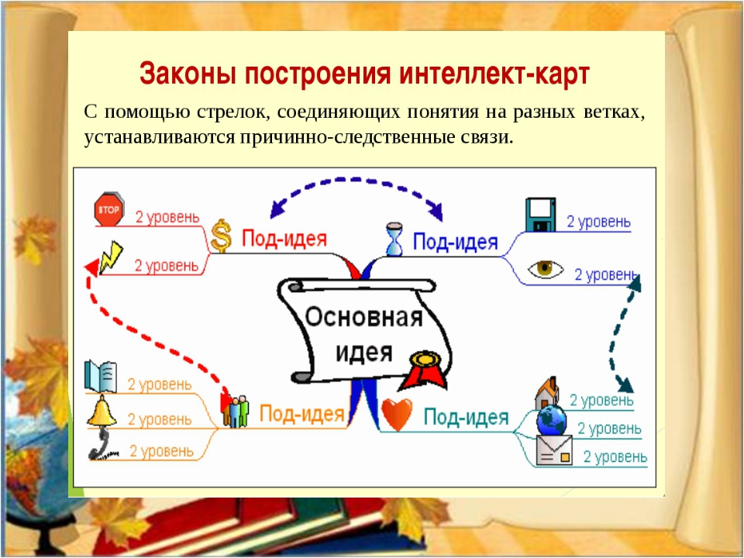
Приложение 3

12 советов по рисованию карт
1. Включайте образное, творческое мышление и ассоциативность. Это помогает мозгу с разных сторон подходить к проблеме и искать необычное, но эффективное решение.
2. Используйте разные цвета веток, чтобы разделять направления работы. Если это карта с заданиями для сотрудников, помечайте ветки конкретным цветом для каждого участника проекта. Цветов должно быть не больше 8, чтобы не растеряться. Самая высокая скорость восприятия у красного, желтого и оранжевого цветов. Самая низкая – у коричневого, голубого и зеленого.
3. Количество веток 2 и последующих уровней не должно быть больше 5-7.
4. Карта отражает стиль мышления, поэтому не стремитесь ее стандартизировать.
5. Утрированные примеры лучше запоминаются. Поэтому смело рисуйте необычные картинки.
6. Рисование от руки стимулирует мышление. Несмотря на разные удобные сервисы, не пренебрегайте белой бумагой и фломастерами.
7. Делайте образы яркими и запоминающимися, чтобы они вызывали эмоции. Это поможет мозгу работать в правильном направлении.
8. Выстраивайте структуру согласно иерархичности: важные понятия ближе к центру, детали – дальше. Можно пронумеровать ветки при необходимости.
9. Меньше слов, больше рисунков. Если несколько слов, то записывайте их в одну линию, чтобы глаз не совершал лишних движений.
10. Придумывайте свои символы. Молния – быстрый, глаз – контроль, лампочка – важное.
11. Линии первого уровня рисуйте толще, чтобы видеть важность действий. Длина линии равна длине слова. Изменяйте размер букв, чтобы подчеркнуть важность ветки.
12. Разграничивайте ветви, обводя их в блоки, соединяйте стрелками, чтобы показать взаимосвязь.
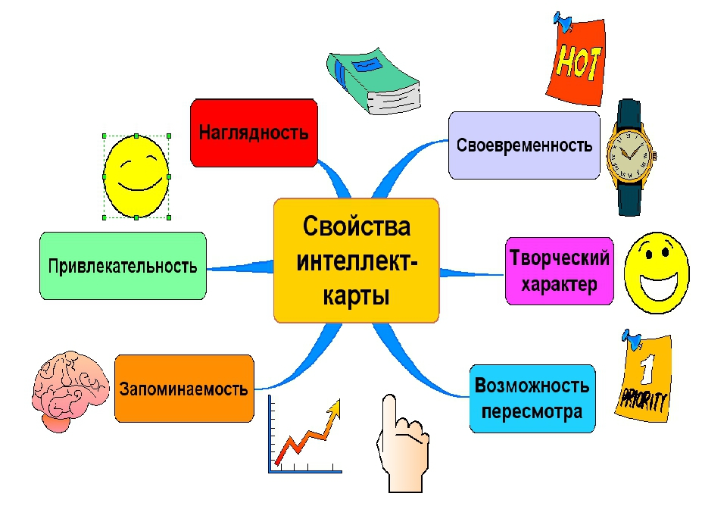
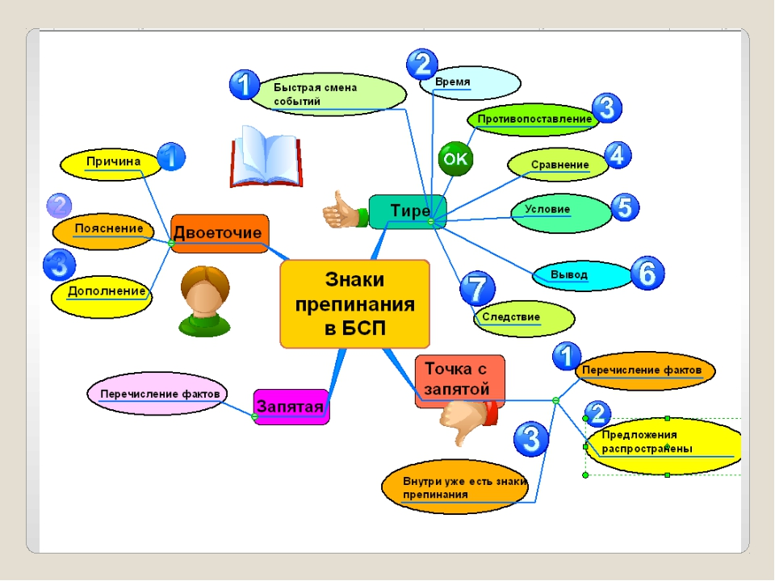
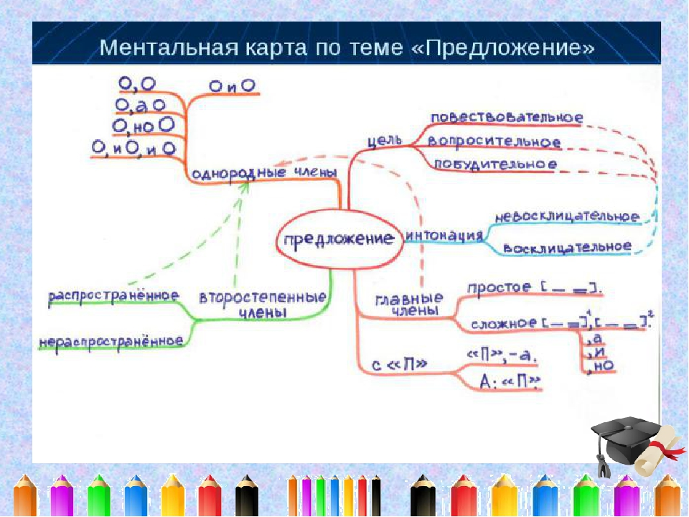
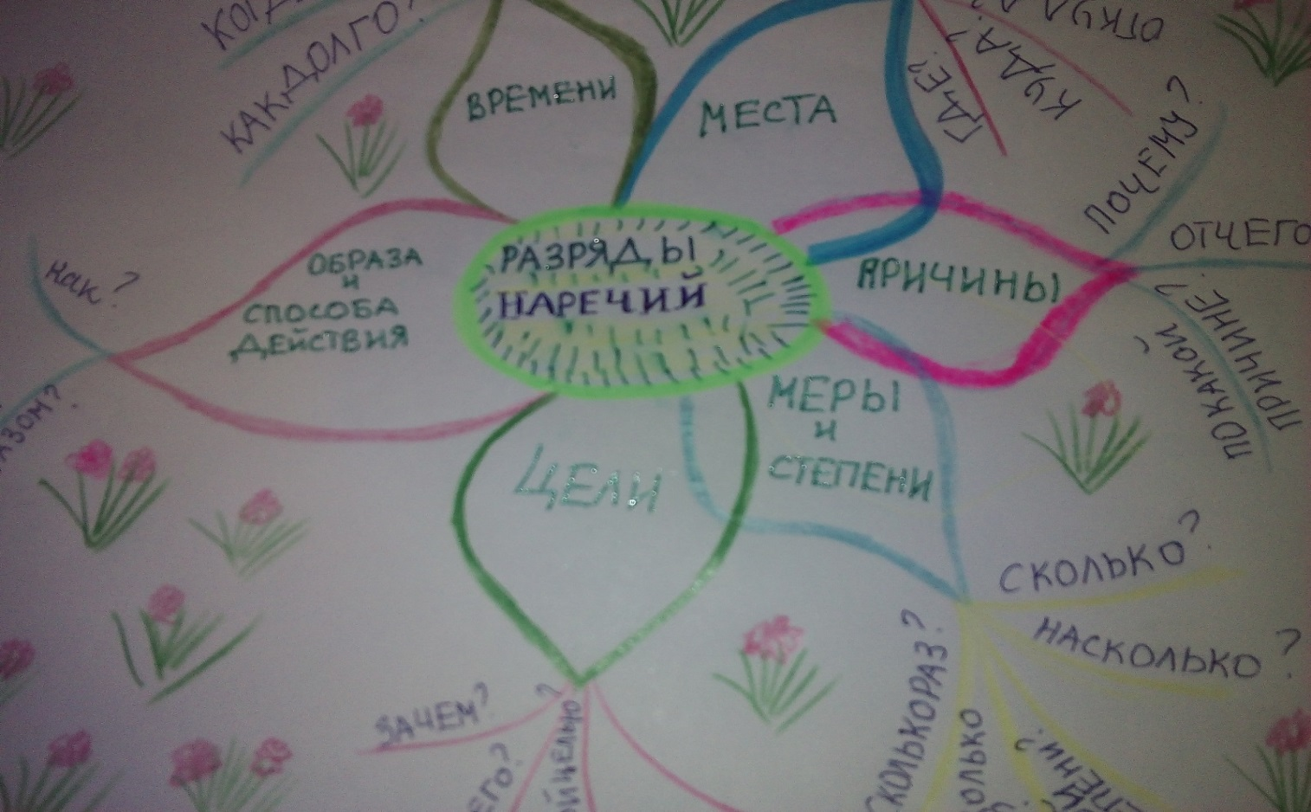
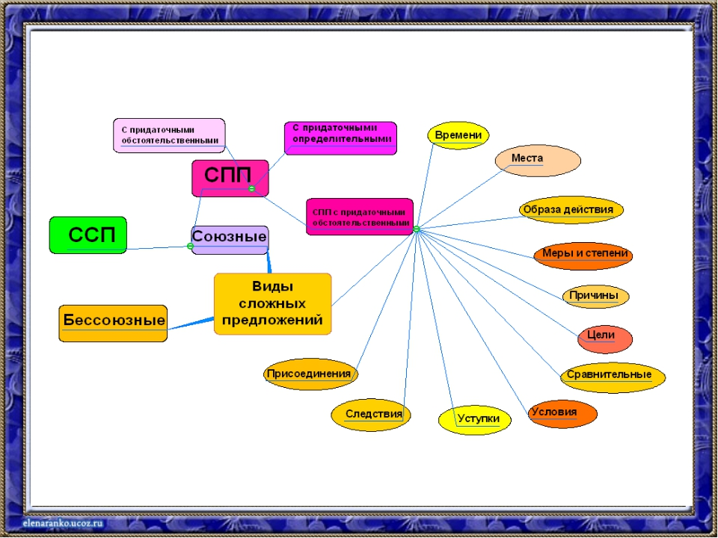
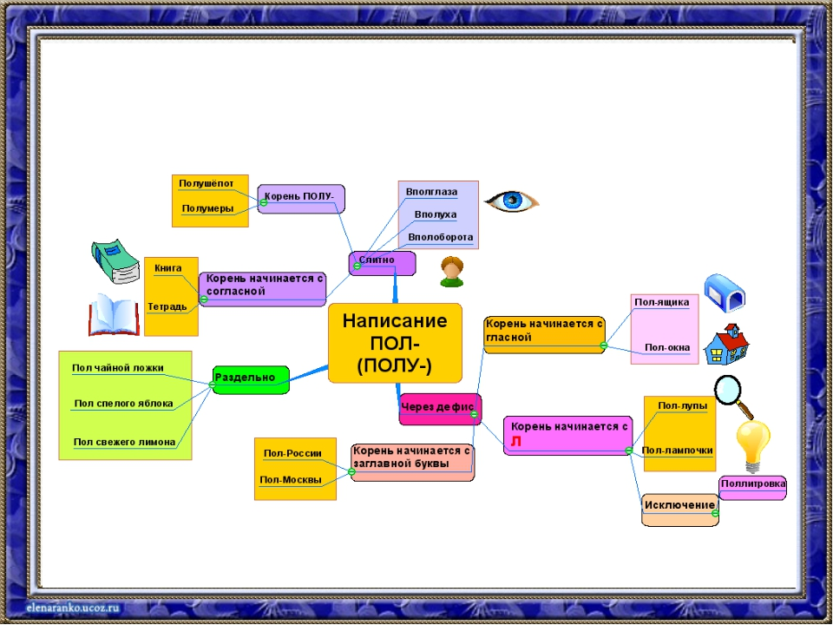
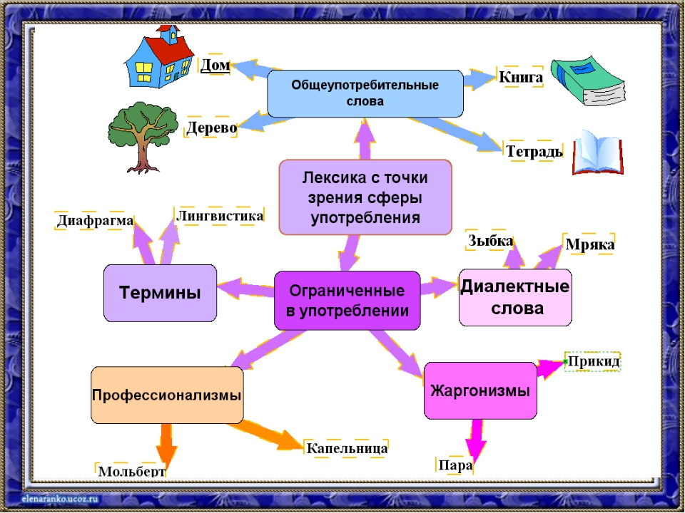
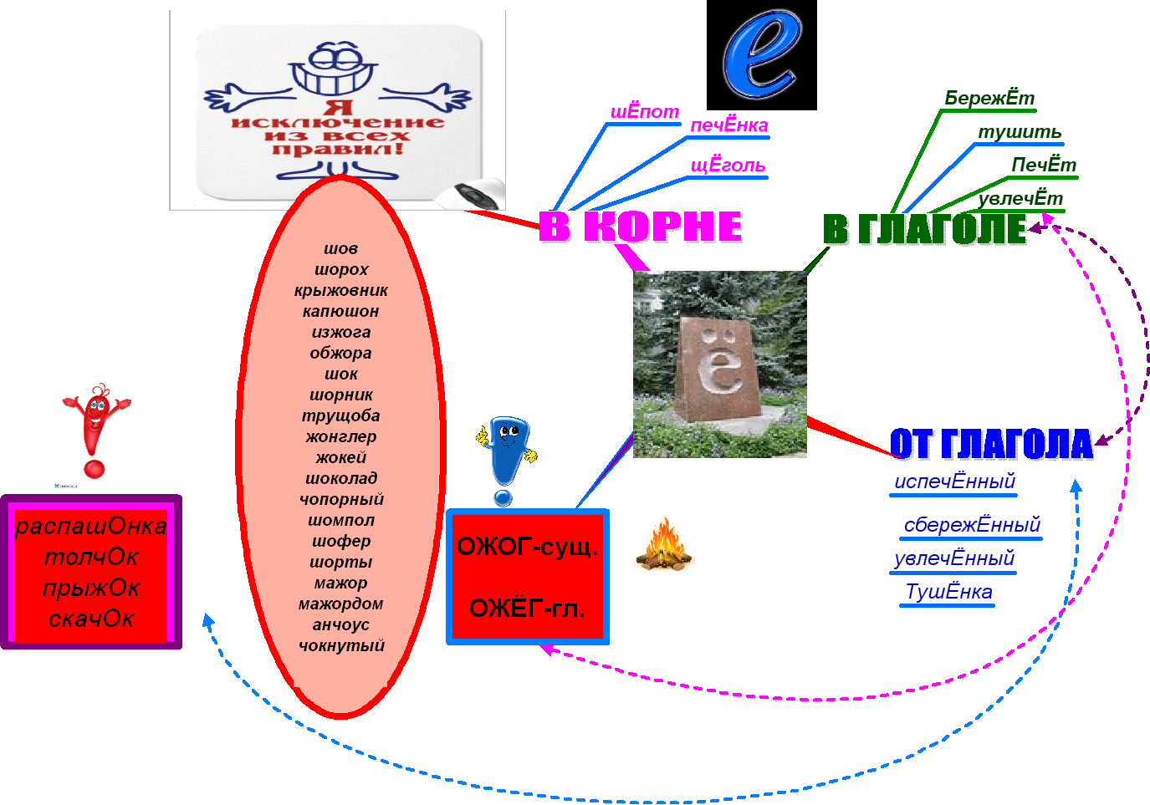

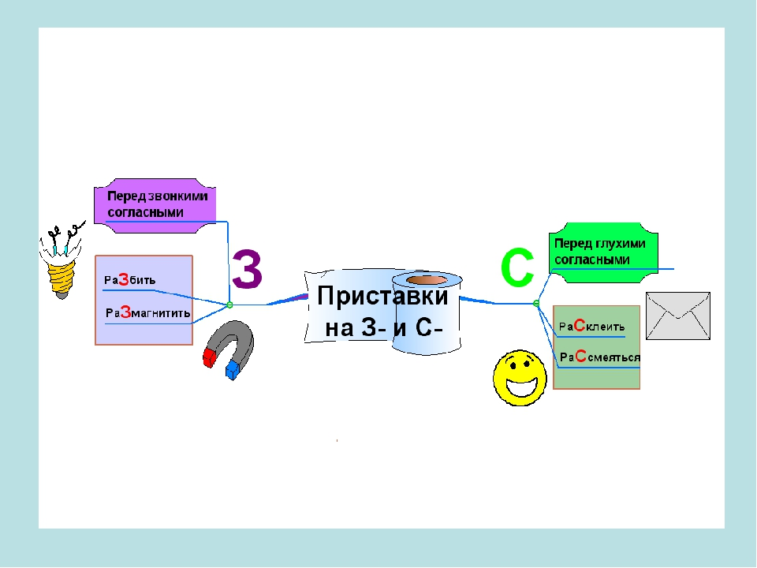
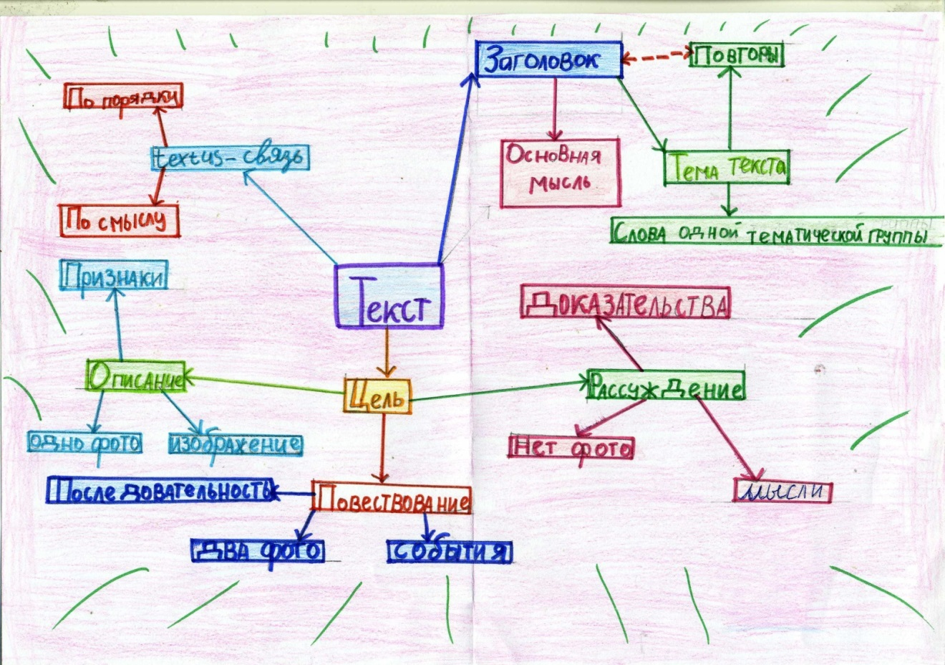

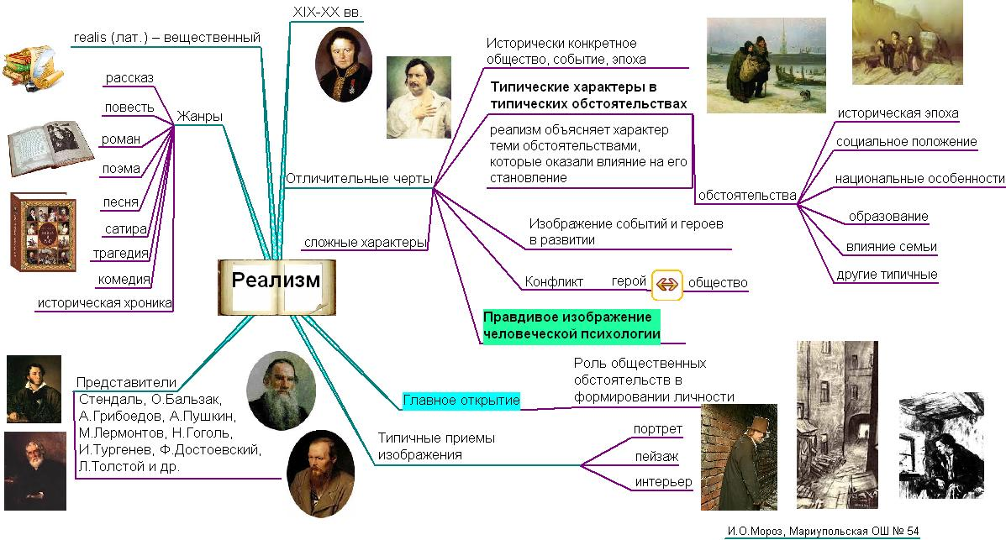
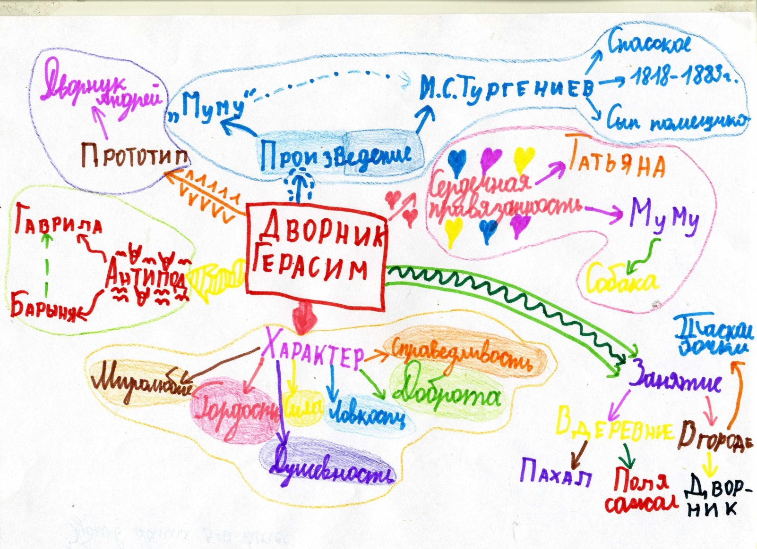
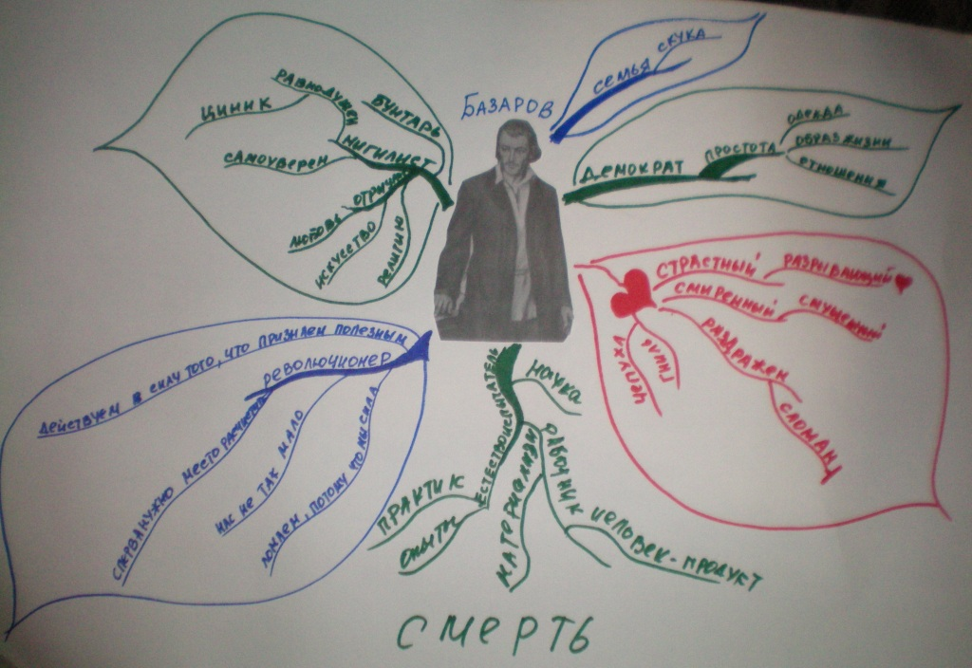
Заключение.
Инновационные технологии делают урок интересным, ярким; помогают учителю увлечь ребят своим предметом, создают на уроке ситуацию успеха для ученика. Хочется отметить, что важно не в готовом виде давать знания, а добывать их совместно. А я учусь вместе с детьми, учусь у детей, и, возможно порой это живое взаимодействие интереснее и дороже стройных университетских лекций.

Используемая литература
1. Лихачёв Д.С. Письма о добром и прекрасном. СПб.: Азбука, 2018.- С. 89.
2. Мишатина Н.Л. Речевое и литературное развитие школьников в процессе освоения концептов русской культуры// Литература в школе. – 2007. - №5.- С. 27-30
3. Рыбченкова Л. М. Русский язык. Поурочные разработки. 5 класс: пособие для учителей общеобразоват. организаций / Л. М. Рыбченкова, И. Г. Добротина. — 2-е изд. перераб. — М.: Просвещение, 2015. — С. 35.
4.Селевко, Г.К. Современные образовательные технологии: учеб. пособие / Г.К. Селевко. – М., 1998.
5. Халперн, Д. Психология критического мышления / Д. Халперн. – СПб., 2000. – (Сер. «Мастера психологии»).
6. Якиманская И.С. Разработка технологий личностно ориентированного обучения// Вопросы психологии. – 1995. - №2. – С. 24-25.
